潮州市城市形象LOGO获奖作品

一、特别奖作品
1.作品样式
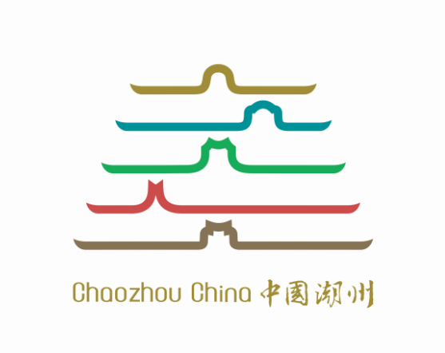

2.设计者
蓝华里、王浩
3.设计说明
标志设计核心概念：“潮州，更上一层楼”
标志设计元素：东门楼+厝角头+广济桥梭船
标志内涵及延伸意义：
一、标志形象来源于潮州民居的特色“五行山墙”（厝角头）与东门楼的整体印象。
二、标志结合“广济桥十八梭船”的形象以及“廿四楼台廿四样”的设计意象。更体现了“龙舟竞渡”奋发向前的精神。
三、标志层层叠起向上的楼阁形象与 “Chaozhou china 中国潮州”的文字造型呈对称式布局，文字与图形相互融合形成统一整体，寓意潮州更上一层楼。
四、色彩采用五行对应的颜色属性，丰富多彩。
五、中文以王羲之的书法为基础进行组合编排，英文采用现代设计字体，传统与现代的结合稳重新颖。
六、深厚底蕴的潮州文化与现代的设计手法，展示潮州千年古城新魅力，塑造潮人精神家园新形象。

二、优秀奖作品
1.1作品样式
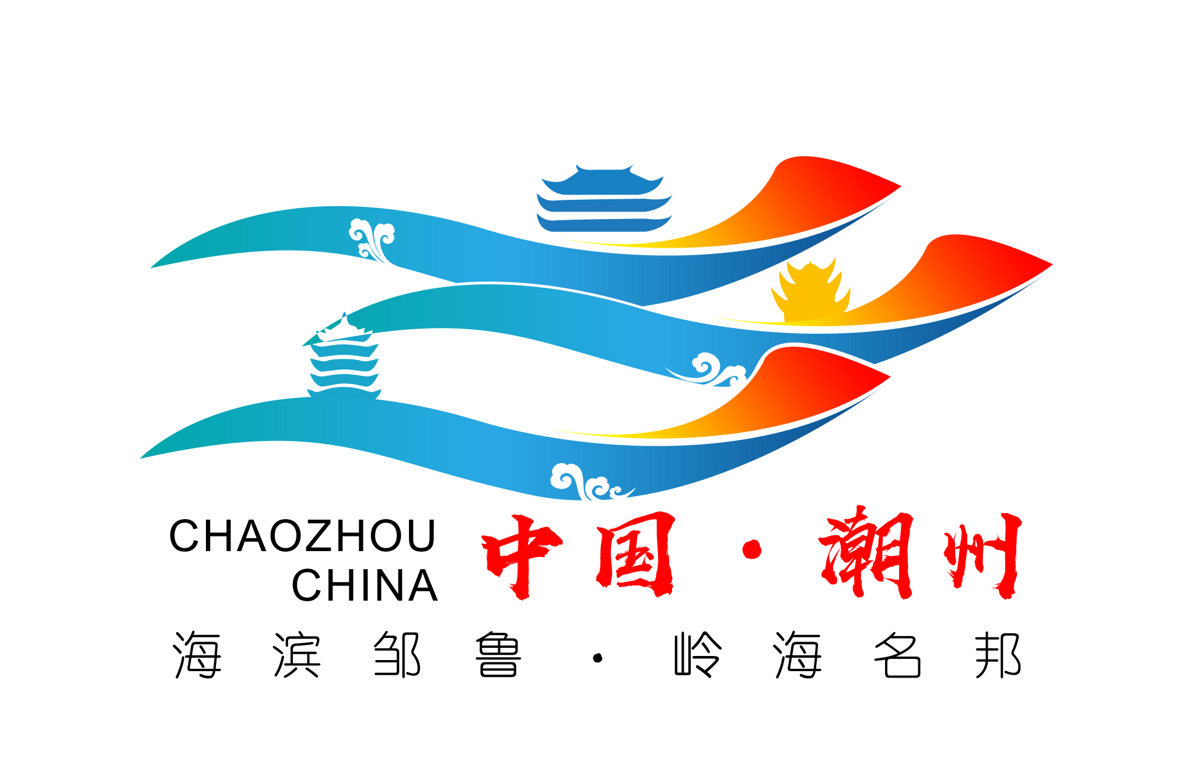

1.2设计者
王文波
1.3设计说明
以“州”字为框架结构，以潮水为创作元素，融入古建筑设计而成，体现出潮州这一特殊的地域特色，彰显出潮州的历史文化内涵、人文特点及千年古城新魅力的特色。
地域特色与视觉的完美融合，令人印象深刻，祥云、古建筑的融入突出了古老东方文化神韵，东方神韵与现代唯美艺术完美结合，充分体现了潮州的人文底蕴和特有的文化神韵，也体现了潮州时尚旅游、国际生态，智慧宜居的旅游形象。
以潮水潮涌为动力，助力潮州旅游产业的发展与腾飞,为潮州旅游产业提供发展的动力和条件，为促进潮州旅游产业增长极提供有力支撑。
2.1作品样式
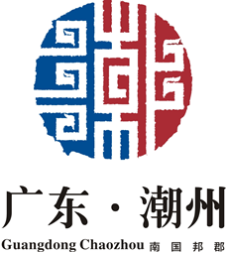

2.2设计者
陈国源
2.3设计说明
1、标志似印章，寓意文化昌盛，历史悠久，展现潮州的“国家历史文化名城”特色。；
2、标志以“潮州”的“潮”字篆书为设计核心，潮州别称“凤城”，故而融入回凤纹，彰显潮州文化特色；
3、标志外部圆润，中心设计一方孔，形似古币；展现潮州的华侨文化、商业文化。
4、“潮”字融入回字纹，蜿蜒曲折，源自潮州木雕纹理，彰显潮州民间文化。
5、标志的颜色以蓝色、红色为主，蓝色寓意海滨、海洋；红色寓意历史、文化、传承。
3.1作品样式
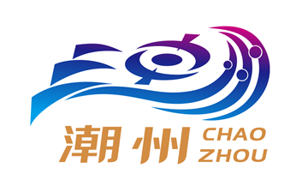
3.2设计者
陈万为
3.3设计说明
有潮水的地方就有潮声：潮州简称凤城。标志灵感来源于“凤凰”，体态神似凤凰涅盘，又可幻化为凤回潮，富而思源、回报桑梓、感恩城市、回报社会。在深层次的文化上，更好地擦亮“中国著名侨乡”品牌，把侨乡优势转化为新时期发展的优势。为其打造了一套现代国际感、生机、明快的城市形象。凸显出潮州在经济发展的腾飞，预示城市无限的发展前景，代表着潮州政府人民目标一致，凝聚拼搏，使城市迅速发展壮大的愿景。
旭日东升，朝气蓬勃：整个造型是由“潮州”两个汉字作为视觉基础巧妙提炼，操揉磨治。左边为三座大山，方地有一水绕三山的内涵。整体风格时尚现代、内涵深远，充满生机的同时也充满着信仰与希望，城市个性鲜明深刻。体现腾飞与快速发展的态势，打造特色潮州。
未来之眼、发现之眸、创新之睛：标志的中心部分造型宛如一轮明眸，寓意未来之眼、发现之眸、创新之睛。彰显了潮州市放眼未来，站在新的起点，迈向享誉中外、独具品质、宜业宜居宜游的潮文化精品城市和世界潮人精神家园。
乘风破浪，扬帆起航：标志以简洁而精巧的设计带给人丰富的想象，选用深海蓝与朝霞紫的颜色相搭配，添加渐变的处理手法，呈现海天一色的绝美画卷，赋予城市无限的生命力。将标志进行艺术化加工，使之成为一朵绽放在潮州大地上的生命之花，充满生机与坚韧；代表创新、阳光和生命。整个标志简洁大方、自然明快，具有很强的辨识度。
4.1作品样式
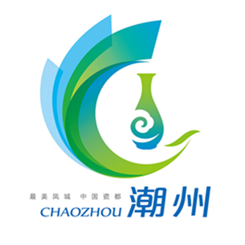

4.2设计者
刘江平
4.3设计说明
潮州又称“凤城”，标识创意以凤鸟、首字母“C”，宋窑瓷器、船帆等为设计元素，代表潮州市城市形象的独特地域性。凤凰鸟、凤凰山代表潮州，潮州文化的重要发源地，寓意潮州“南国邦郡”“岭海名邦”的美称。标识图形又似迎风起航的船帆，代表了潮州的华侨之乡，深厚的历史文化传统与人文底蕴。图形中间的图形为潮州笔架山的宋窑瓷器外形，寓意潮州“中国瓷都”的美称。也似彩带，潮凤飞翔，寓意潮州城市的发展生生不息。标识色彩绚丽，稳重而又时尚，传统而又现代，寓意深刻，易于识别，在应用过程中，变化丰富，易于在各种载体推广与识别。

